ТИПОИСПОЛНЕНИЯ
Типоисполнение | Номинальный ток шкафа, А | Номинальный ток вводного аппарата, А
ШУ1-50А/Сч У1 | 50 | 63
ШУ2-50А/Сч У1 | 50 | 63
ШУ3-50А/Сч У1 | 50 | 63
ШУ4-50А/Сч У1 | 50 | 63
Примечание:
По индивидуальному заказу возможно изготовление различных типоисполнений шкафов.
ВАРИАНТЫ ИСПОЛНЕНИЯ
Варианты исполнения | ШУ1 | ШУ2 | ШУ3 | ШУ4
Оперативная панель | Нет | Нет | Есть | Есть
Степень защиты | IP54 | IP43 | IP54 | IP43
СХЕМА ЭЛЕКТРИЧЕСКАЯ ШКАФА УЧЕТА ЭЛЕКТРОЭНЕРГИИ ШУ
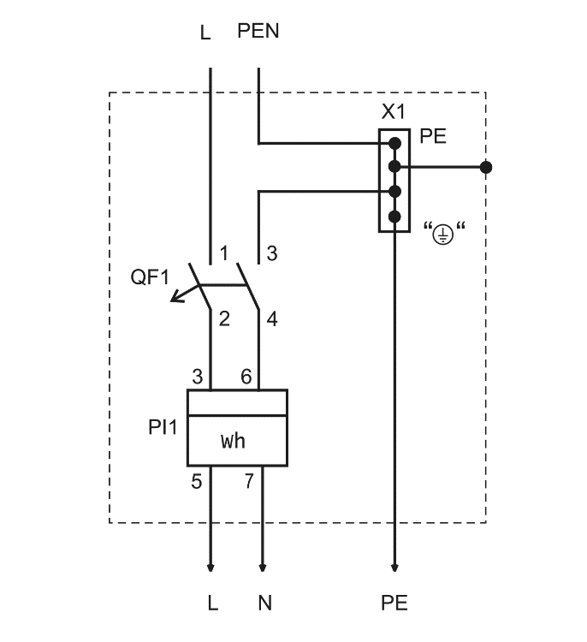
ОБОЗНАЧЕНИЕ ИЗДЕЛИЙ ПРИ ЗАКАЗЕ
• ШУ1-50А/Сч У1:- Шкаф учета электроэнергии однофазный, модель 1, номинальный рабочий ток 50 А, со счетчиком, климатического исполнения У1.

